长清区大学城实验学校中考生物模拟测试题（四）
一、选择题
1．（2分）如图是菜豆发育过程中的相关结构，以下叙述正确的是（ ）
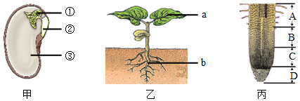
A．菜豆种子的胚由甲图中的①②③组成 B．幼苗逐渐长大的主要原因是细胞的生长和分化
C．丙图中的A和B是吸水的主要部位 D．乙图中的a是由①发育成的，b是由甲图中的②发育成的
2．（2分）若用如图表示植物细胞的两项生理活动，下列有关说法正确的是（ ）
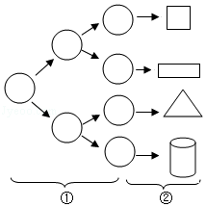
A．①表示细胞生长，②表示细胞分裂 B．①表示细胞分裂，②表示细胞分化
C．①过程中细胞膜和细胞质的变化最明显 D．②过程中细胞内的遗传物质发生了变化
3．（2分）下列有关细菌和真菌的说法，正确的是（ ）
A．与植物细胞相比，细菌细胞缺少遗传物质
B．由于细菌和真菌都能够形成菌落，所以无法从菌落上区分细菌和真菌
C．我们制作甜酒是利用了酵母菌的发酵作用 D．霉菌与酵母菌相比，没有细胞核
4．（2分）导盲犬懂得很多口令，可以带领盲人安全地出行，当盲人遇到障碍和需要拐弯时，它会引导主人停下以免发生危险，下列有关导盲犬主要特征和行为的叙述，正确的是（ ）
①体温恒定 ②变温动物 ③胎生、哺乳 ④体表被毛 ⑤具有社会行为 ⑥靠四肢行走 ⑦导盲行为属于先天性行为 ⑧导盲行为属于学习行为．
A．②③⑤⑦ B．①③④⑤⑦ C．②③④⑥⑧ D．①③④⑥⑧
5．（2分）下列有关哺乳动物运动的叙述，错误的是（ ）
A．运动系统由骨和骨骼肌组成 B．骨与骨通过关节等方式相连形成骨骼
C．每块骨骼肌至少附着在两块骨上 D．骨的运动要靠骨骼肌牵拉
6．（2分）试管中有一些植物油加入配制的消化液，充分振荡，置于37℃，一小时后植物油不见了。配制的消化液可能是（ ）
A．唾液 胃液 肠液 B．胃液 唾液 胆汁
C．胰液 肠液 胆汁 D．肠液 唾液 胰液
7．（2分）日常生活中，许多食品、药品的制作都要利用细菌或真菌．下列选项中，属于人类对真菌利用的是（ ）
①制作酸奶 ②制作米酒 ③制醋 ④生产青霉素 ⑤制作面包．
A．①②④ B．②④⑤ C．①③④ D．②③⑤
8．（2分）下列属于有性生殖的是（ ）
A．柳树枝条扦插长成植株 B．胡萝卜根尖细胞培养成幼苗
C．毛桃树枝上嫁接水蜜桃 D．大豆种子发育成幼苗
9．（2分）如图是心脏的结构模式图，以下说法错误的是（ ）
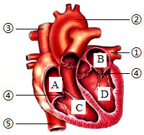
A．图中④只能朝向心室方向开闭 B．图中A内是经过肺循环回来的血液
C．图中①内流动的是动脉血，D内流动的也是动脉血 D．图中②是将血液运往全身去的血管
10．（2分）如图是血液循环示意图，①②③④表示与心脏直接相连的血管，甲、乙表示不同部位的毛细血管。下列说法不正确的是（ ）
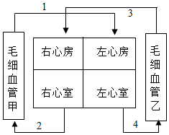
A．体循环的路径是：左心室→④→毛细血管乙→③→右心房
B．心脏左侧及相连血管①④流静脉血，心脏右侧及相连血管②③流动脉血
C．血管②比血管①的管壁厚，弹性大，血流速度快
D．若毛细血管乙位于小肠，则血液流经乙后营养物质明显增加
11．（2分）关于绿色植物在生物圈中的作用，说法错误的是（ ）
A．绿色植物制造的有机物养育了生物圈中的其他生物
B．绿色植物能维持生物圈中的碳﹣氧平衡
C．植物的蒸腾作用能够提高大气湿度，减少降水
D．绿色植物在保持水土、防风固沙、调节气候等方面起重要作用
12．（2分）如图是用显微镜观察到的人血涂片视野，下列表述中正确的是（ ）
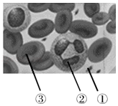
A．①个体最小，能穿透血管壁 B．②数量最多，能够吞噬病菌
C．③的数量最多，具有运输氧的功能 D．①②③三种细胞中只有成熟的③没有细胞核
13．（2分）胰岛素是一种蛋白质类激素，是治疗糖尿病的常用药。人类现已成功利用大肠杆菌合成人胰岛素，这一技术的发明，不仅提高了产量，而且降低了成本，为糖尿病患者带来了福音。下列相关叙述中，不正确的是（ ）
A．大肠杆菌与酵母菌相比，细胞内没有成形的细胞核
B．大肠杆菌合成人胰岛素的工程中运用了转基因技术
C．人体内胰岛素分泌过多时易患糖尿病 D．胰岛素能在人体小肠内被水解成氨基酸
14．（2分）下列免疫活动中，属于特异性免疫的是（ ）
A．消化液将食物中的细菌杀死 B．抗体抵抗乙肝病毒
C．皮肤完好可以防止细菌侵入 D．人体有炎症反应
15．（2分）下列关于绿色开花植物开花和结果的叙述错误的是（ ）
A．雄蕊和雌蕊是花的主要结构 B．传粉和受精是种子形成的前提
C．一粒花粉萌发会产生两个精子 D．种子是由受精卵发育而成的
16．（2分）通过对《生物学》的学习，可以帮助我们建立良好的生活习惯，减少伤害或挽救生命，让我们生活得更健康。下列做法不正确的是（ ）
A．非处方药可以自行判断、购买和使用，但也要注意用药安全
B．心肺复苏时，胸外心脏按压与人工呼吸以30：2的比例交替进行
C．2010年，国际复苏联合会和美国心脏协会将心肺复苏的顺序制定“胸外按压→人工呼吸→开放气道”
D．发现煤气中毒，立即打开门窗，将其移到通风处，拨打“120”后进行人工呼吸
17．（2分）将颗粒完整饱满的种子分成甲、乙、丙三组，在25℃左右下分别播种，甲组种在肥沃湿润的土壤中，乙组种在贫瘠湿润的土壤中，丙组种子煮熟后种在肥沃湿润的土壤中，以下说法正确的是（ ）
A．甲组萌发，乙、丙两组不萌发 B．该实验设计了两组对照实验
C．甲组和乙组形成对照，变量是水分 D．此探究实验可以在5℃条件下进行
18．（2分）如图是某生物兴趣小组用金鱼藻设计的实验装置，观察在不同距离灯光照射下，试管产生的气泡数目，得到的数据如下：
试管与灯的距离（厘米） | 5 | 10 | 15 | 20 | 25 | 30 | 35
每分钟产生的气泡数（个） | 61 | 55 | 42 | 32 | 25 | 21 | 19
从数据中不能得出的结论是（ ）
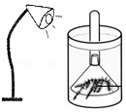
A．光照越强，植物的光合作用越强 B．植物与光源的距离与产生的气泡数呈负相关
C．植物离光源越近产生的气泡数目越多 D．光照时间越长，植物的光合作用越强
19．（2分）“健康饮食，健康生活”下列叙述或做法，正确的是（ ）
A．带“虫眼”的蔬菜和水果农药含量少
B．当下肢大血管破裂出血时，要按住破裂血管的近心端止血
C．体液中的溶菌酶能破坏多种病菌的细胞壁，属于保卫人体的第二道防线
D．有人吃海鲜会出现皮肤奇痒等过敏反应，引起过敏反应的物质在医学上成为抗体
20．（2分）小丽同学在实验室中用显微镜观察洋葱鳞片叶表皮细胞和人的口腔上皮细胞后做了如下记录，其中正确的是（ ）
①洋葱鳞片叶表皮细胞中央有较大的液泡 ②口腔上皮细胞由细胞膜、细胞质、细胞核构成
③洋葱鳞片叶表皮细胞中有叶绿体 ④视野中有气泡，可能是盖盖玻片时操作不当造成的
⑤视野中光线过强时应调节反光镜和光圈 ⑥要想看到更多的细胞应换用放大倍数更大的目镜或物镜．
A．②③④⑤ B．①②④⑥ C．①③⑤⑥ D．①②④⑤
21．（2分）人们经常在草坪上行走，会造成土壤板结，从而影响草的生长。土壤板结影响植物生长的主要原因是（ ）
A．植物缺少无机盐，影响生长 B．植物缺少水，影响光合作用
C．土壤缺少氧气，影响根的呼吸 D．气孔关闭，影响蒸腾作用
22．（2分）下表中的选项，不能用如图表示的是（ ）
 | 1 | 2 | 3 | 4
A | 目 | 科 | 属 | 种
B | 细胞 | 细胞核 | 染色体 | DNA
C | 肾脏 | 肾单位 | 肾小球 | 肾小管
D | 动物 | 无脊椎动物 | 节肢动物 | 昆虫
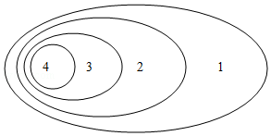A．A B．B C．C D．D
23．（2分）某对夫妇先后生育了两个男孩，对此分析正确的是（ ）
A．丈夫所产生的精子都含有Y染色体
B．妻子所产生的卵细胞都含有两个X染色体
C．生男孩是因为含Y染色体的精子与卵细胞结合
D．若这对夫妇生第三个孩子，生女孩的概率是100%
24．（2分）下列有关生物的生殖和发育的选项中，请你找出说法正确的一项（ ）
A．嫁接、植物组织培养、试管婴儿、克隆羊均属于无性生殖
B．家蚕、蜜蜂、蝗虫的发育都要经历卵→幼虫→蛹→成虫四个时期
C．青蛙的生殖和发育在水中进行，幼体要经过变态发育才能上陆地生活
D．鸡卵卵黄表面有一盘状小白点，说明卵已受精
25．（2分）司机对信号灯的关注是行车安全的重要环节．下列关于视觉形成叙述正确的是（ ）
A．如果信号灯过暗，司机的瞳孔将变小
B．要看清远处的信号标志要调节晶状体的曲度
C．形成信号图象和视觉的部位分别是脉络膜和视觉中枢
D．信号灯光线进入眼球的顺序是：角膜→瞳孔→晶状体→玻璃体→视网膜

二、非选择题（本大题包括6个小题，每空1分，共50分）
26．（8分）根据“制作并观察洋葱鳞片叶内表皮细胞临时装片”的实验，回答下列问题：
（1）盖盖玻片时，让盖玻片的一侧先接触水滴，然后缓缓放平。该操作的主要目的是为了避免在盖玻片下产生 。
（2）盖好盖玻片后，进行染色时应将 滴在盖玻片的一侧。
（3）染色后，某同学按规范操作，在实验过程中看到了以下几个视野：
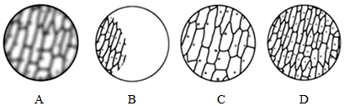
①该同学最终看到了视野C，在观察过程中，他看到的视野顺序是 。
②从视野B→D，应将装片向 方移动，从视野A→C需要调节显微镜的 。
（4）用显镜观察洋葱表皮细胞时，下列镜头的组合中， 和 在视野中看到的细胞数目最多。（填序号）
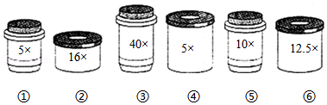
（5）在视野C中，细胞内着色较深的结构是 。
27．（8分）如图表示人体部分系统之间的联系。图中a表示物质，A、B表示生理过程，Ⅰ、Ⅱ表示肾单位的两种结构。请据图回答问题。
液体种类 | 部分成分含量（克/100毫升）
液体种类 | 葡萄糖 | 尿素 | 蛋白质
X | 0.10 | 0.03 | 0.03
Y | 0.00 | 1.80 | 0.00
Z | 0.10 | 0.03 | 8.00
（1）若a为米饭中的淀粉消化后的产物，则a是 ，它进入细胞后在 内被氧化分解，为生命活动提供 。
（2）医生在检查病人的尿液时发现了较多的红细胞，如果该病人患有肾病，则可能是图中过程[ ] 发生异常所致。
（3）取某健康人肾动脉、肾小囊和肾小管中的液体进行分析，得到如表所示数据。据表分析可知，X液体取自图中 所示结构。Y液体取自图中 所示结构。
（4）人体的排泄器官除了肾脏，还有 和 。
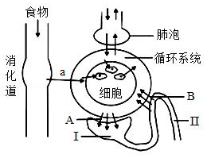
28．（10分）爱观察和思考的小明，关注生活中的各种现象并进行了深入了解：
（1）同桌小红长时间读写姿势不正确，致使眼球的 曲度过大而患上近视。
（2）小明游泳时发现，进入水中后会出现胸闷的感觉，他认为这是 。
（3）小明对镜观察自己的眼睛：双眼皮、大眼睛、虹膜是黑色的。这些性状，是由存在于遗传物质 分子上的基因控制的。
（4）多指、正常指是一对相对性状。A控制显性性状，a控制隐性性状。如图为小明家的遗传系谱图，请据图回答：
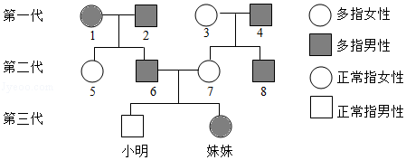
①多指为 （选填“显性”或“隐性”）性状。
②小明爸爸、妈妈的基因组成分别是 。
③小明妹妹的多指基因来自第一代的1号的几率是 （用百分数表示）。
④小明父亲把多指基因传递给妹妹的“桥梁”是 。
⑤小明的爸爸多指，而小明手指正常，在遗传学上，这种现象称为 。
⑥“怀胎十月，一朝分娩”，小明的生长发育是从一个 开始的，母亲的 是其胎儿时期生长发育的场所。
29．（8分）东营市十大名优农产品“临合蜜瓜”，香甜清脆，瓜肉肥厚，深受消费者喜爱。临合蜜瓜多采用温室大棚栽培，春末上市（如图1）。请联系相关知识回答下列问题：
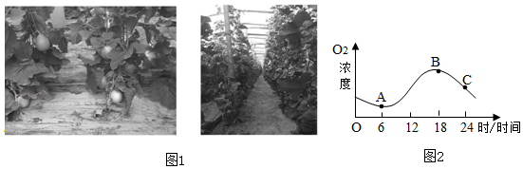
（1）蜜瓜播种后通常采用地膜覆盖，其目的是 ，提高种子的萌发率。
（2）果实慢慢成熟的过程中，需要大量的水分和无机盐，它们主要通过植株根尖的 吸收，吸收的水分主要用于 。
（3）如图2是温室从0点开始持续密封24小时，测得的温室内氧气浓度的变化情况。曲线AB段大幅度上升的原因是 ；曲线BC段下降的原因是 。
（4）学习了物理光学的有关知识后，生物兴趣小组的同学产生了疑问，既然日光由红、蓝、黄等七色光构成，那么不同的单色光对植物光合作用的影响相同吗？带着这个问题，实验小组的同学广泛查阅资料，得知叶绿体中的色素对红光和蓝紫光的吸收量最大。实验小组设计了如下的方案，来探究不同的单色光对植物光合作用的影响。
①选择一棵生长旺盛的植株， 。
②将红色、蓝紫色、黄色半透明玻璃纸和不透光的黑纸剪成相同形状的小纸片。（注：某种颜色半透明纸只允许该种颜色单色光透过）
③将这四种不同颜色的小纸片 。
④光下照射几小时后，将实验叶片放入盛有酒精的小烧杯中，隔水加热，使叶片脱色。
⑤清水漂洗叶片，滴加碘液，观察实验部位颜色变化。请预测实验现象： 。
30．（8分）近年来，我国部分地区地震造成一定伤亡及财产损失。某次地震后，李某被埋在废墟中，一根木梁压在他的腰部，动弹不得，下肢有创伤，头部、面部未见明显外伤，神志清醒。救援人员准备对其展开施救，然后进行诊断、救治和护理。请结合图示回答问题：
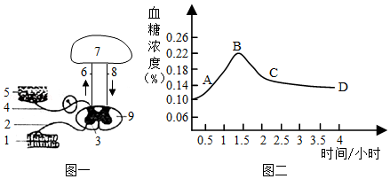
（1）救援人员和李某首先通过敲击墙壁的方式锁定掩埋位置。在这个过程中，将振动转化为神经冲动的结构为 ；由于长时间掩埋，李某被救出后需用黑布罩住双眼，是为了防止光线陡然变强由瞳孔进入眼球内部伤害 。
（2）医生用棉棒刺激李某的足底皮肤，李某的足立即缩回，说明他的脊髓反射功能正常，根据图一所示，写出缩足反射的途径 （用数字和箭头表示）。医生在检查其脑部是否受伤时，要求其在闭眼状态下用食指触摸自己的鼻尖，他始终不能准确触摸，由此判断受伤部位是 。
（3）医生给他静脉注射5%的葡萄糖溶液。随后，李某的血糖浓度出现如图二所示的变化，那么BC段变化的原因是 可以调节葡萄糖的吸收、利用和转化等。
（4）当医生对其进行心理疏导谈及地震情景时，李某表现出恐惧、四肢颤抖和语无伦次等紧张现象，这种反射类型是 ，该反射建立在 的基础上，在 参与下形成的。
31．（8分）2018年5月15日，在“月宫一号”内进行的“月宫365”实验取得圆满成功。在“月宫一号”内，人类生活所必需的物质可以循环再生。
（1）如图表示“月宫一号”内各生物间的物质流动，图中有 条食物链，其中人获得能量最多的一条食物链是 。
（2）图中的微生物在生态系统中作为 起作用，要构成一个完整的生态系统，图中还缺少 。
（3）从动物行为的获得途径来看，黄粉虫取食植物的行为属于 。
（4）黄粉虫的生殖发育过程与蝗虫的生殖发育过程相比，多了一个 ，属于 。
（5）若人每天要获得100焦的能量，则至少需要消耗植物 焦。
